Муниципальное бюджетное общеобразовательное учреждение «Коморгузинская средняя общеобразовательная школа имени Шигабутдина Марджани»
Атнинского муниципального района Республики Татарстан

Республиканский конкурс профессионального мастерства работников сферы воспитания и дополнительного образования

Формы воспитательной работы в соответствии с программой воспитания.
Тематические дни, как универсальное средство воспитания многогранной личности младших школьников на уроках и внеурочной деятельности

Учитель начальных классов, классный руководитель 2 класса
Сибгатуллина Алсу Фарилевна

2023
Вводная часть
Главной целью воспитательной работы в классе, я считаю создание дружного коллектива, творческое развитие каждого ребенка, создание в классе такой атмосферы, чтобы ребенок с удовольствием ходил в школу, получал положительные эмоции. Получая положительный заряд, организм открывается добру и красоте.
Моя система работы, как классного руководителя и учителя начальных классов, направлена на максимальное раскрытие и развитие личностных качеств каждого ребенка. То есть, воспитать многогранную, всестороннюю развитую, гармоничную личность.
Разностороннее развитие предполагает включение школьника в многообразные виды деятельности: интеллектуально-познавательную, ценностно-ориентировочную, трудовую, общественно-полезную, художественную, физкультурно-спортивную, игровую, неформальную деятельность свободного общения.
Цель воспитательной работы: создание благоприятных условий для успешной адаптации каждого ребенка с целью формирования здорового, умного, социально адаптированного, воспитанного человека.
Задачи воспитательной работы:
- сплочение детского коллектива;
- оказание помощи в раскрытии индивидуальности каждому ученику;
- развитие инициативы и самоуправления;
- развитие детских талантов путем привлечения к занятиям в кружках по интересам;
- воспитание сознательного отношения к учению и активизация познавательной деятельности;
- формирование нравственного самосознания, ответственности, культуры поведения и общения.

Принципы воспитательной деятельности:
- принцип развития;
- принцип индивидуальности;
- принцип творчества и успеха;
- принцип поддержки и доверия;
- принцип ответственности.
Направления в воспитании по программе:
- физическое и нравственное здоровье детей;
- интеллектуальное развитие;
- формирование культуры личности и духовных ценностей;
- гражданское и патриотическое воспитание;
- эстетическое и трудовое воспитание;
- формирование жизненных планов учащихся;
- подготовка к семейной жизни и др.

Основная часть
Для достижения поставленных целей в своей работе я использую такую формы работы как тематические недели и тематические дни.
Тематическим ("Темовым") днем называется такой день, в который с утра и до вечера проводятся мероприятия связанные единой тематикой. Такие дни очень широко используются при организации работы лагерей. Я же использую такой вид работы в повседневной организации учебного процесса. Тематические недели и тематические дни - это цикл мероприятий, рассчитанный на учебную неделю или день, и посвящены единой теме. Я же не ограничиваюсь внеурочной деятельностью, а включаю данные темы в свои уроки. Ведь воспитание учащихся должно проходить через весь учебный процесс. Такая форма работы обеспечивает максимальный охват школьников полезной деятельностью, не нарушает учебный процесс.
Итак, как организовать тематическую неделю или тематический день?
Во-первых, выбрать тему. Для этого я использую календарь праздничных и знаменательных дат (дни рождения писателей, композиторов, исторических событий), даты народного календаря (Нәүрүз, Сөмбелә, масленица, Синичкин день), а также Международные и Всемирные праздники (день кошек, день светофора, день танца и многие другие). Эти даты некие опорные точки, стержни, на которые можно собрать различные материалы, объединив их одной темой. За время своей деятельности я составила свой список дат, которые можно использовать в работе.
Во-вторых, продумать, как данную тему можно включить в уроки и внеурочные занятия, так что бы одна и та же информация не повторялась, а виды и формы работы были направлены на всестороннее развитие ребенка.
В-третьих, продумать логическую связь между уроками и мероприятиями.
Подробнее хочу остановиться на «Космическом дне», проведенный в рамках Дня космонавтики в 4 классе.
- Был оформлен стенд, где учащиеся могли познакомиться историей освоения космоса, с космонавтами, а так же с жизнью Ю. Гагарина.
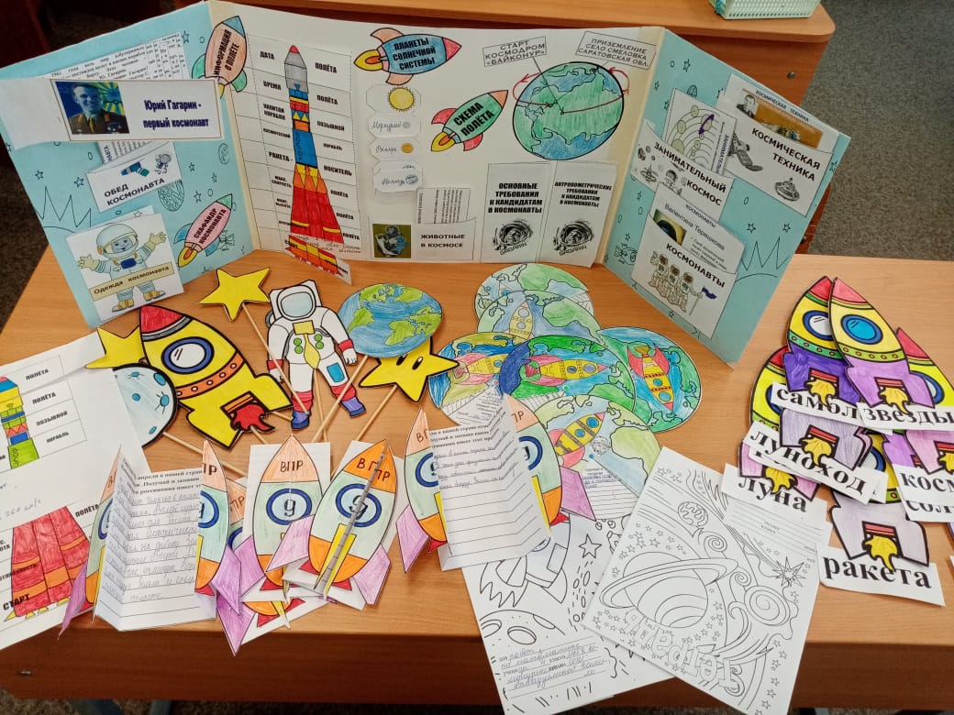
- Для классного часа я заранее дала детям задания, а на самом классном часе мы сделали лэпбук с подготовленной учащимися информацией и моими готовыми шаблонами.

Рис. 1 День космоса
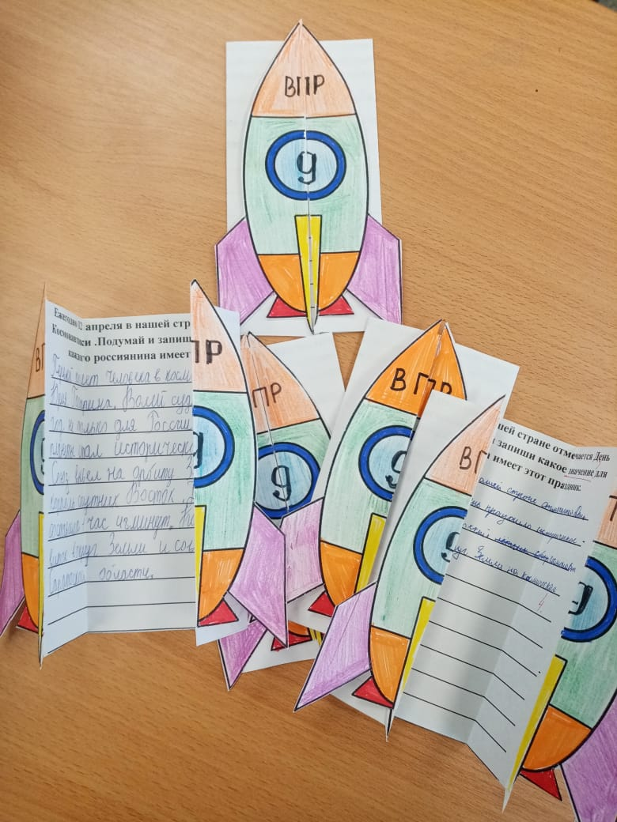
- В этот день у нас по расписанию были уроки окружающего мира, математики, русского языка, технологии.
На уроке окружающего мира, помимо главной темы урока, на этапе подготовки к ВПР я дала карточки гармошки в виде ракет с заданием №9. Эти задания из Всероссийской проверочной работ направлены на формирование гражданской
идентичности. И как раз есть такой вопрос: Рис. 2 Карточки-гармошки
«Ежегодно 12 апреля в нашей стране отмечается по окружающему миру
день космонавтики. Подумай и напиши, почему
для человека так важны полёты в космос. (Напиши ответ объёмом до пяти предложений)». Отработали правило написания ответа и на данный вопрос, а так же учащиеся научились кратко формулировать свои знания о дне космонавтики и космосе.
На уроке математике в рамках темы «Умножение и деление многозначных чисел столбиком» решали примеры и задачи с цифрами, связанные с темой дня.
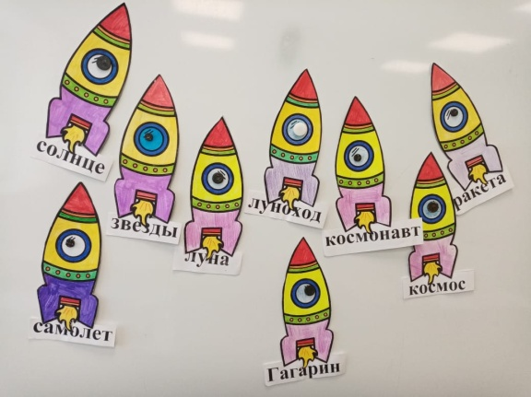
Русский язык. По рабочей программе - это урок развития речи. Мы должны были написать мини-сочинение «Таинственный космос». Для словарной работы взяла слова, связанные с космосом: ракета, космос, космонавт, солнце, планета, орбита. Так же
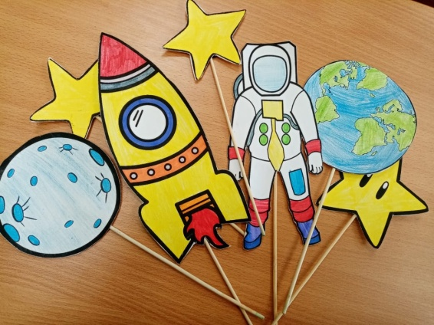
Рис. 3 Словарная работа подбирали однокоренные слова, разбирали их
по русскому языку по составу.
На технологии сделали поделки, связанные с космосом.
На внеурочном занятии провели викторину и подвели итоги дня. Каждый
ученик в течение всего дня собирал звездочки.
Набравшие наибольшее количество звездочек, Рис. 4. Поделки урока
были награждены грамотами и различными технологии
сертификатами (освобождение от домашнего задания, 5 в журнал по любому предмету и другие).
Еще в этот день я раздала учащимся космические обложки для тетрадей, которыми они могли обложить рабочие тетради, раскрасить их в течение апреля.
А уже с новым набором в 1 классе такой объем работы не возможно выполнить за один день. Поэтому я разбросала материал на всю неделю. Эти такие же виды задания, но программе 1 класса, учащиеся выполняли в течении всей недели.
Хочу остановиться на ещё одном тематическом дне – это экологический праздник День Медведя, который отмечается в России 13 декабря. Демонстрирую это на примере 1 класса.
В этот день у нас было следующее расписание.
Классный час
- Литературное чтение.
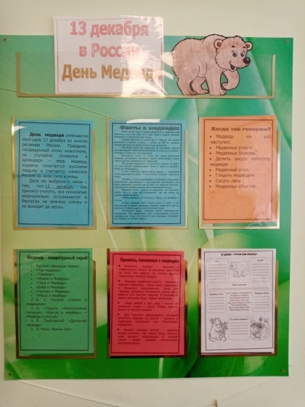
- Математика
- Татар теле
- Технология
Внеурочное время.
- Классный час.
Так как это первый класс, сначала мы должны дать
информацию о медведях. Сделала это при помощи Рис.5. Стенд ко
презентации. На основе полученных знаний ребята Дню медведя
в группах работают над рабочими листами. Одна группа заполняет рабочий лист о самом медведе, его росте, внешнему виду, другая группа об особенностях обитания, видах медведей. Сильные учащиеся могут записывать данные, а те, кто еще не умеет писать, тот может закрашивать рисунки. Завершается классный час защитой рабочих листов каждой группой.
- Литературное чтение.
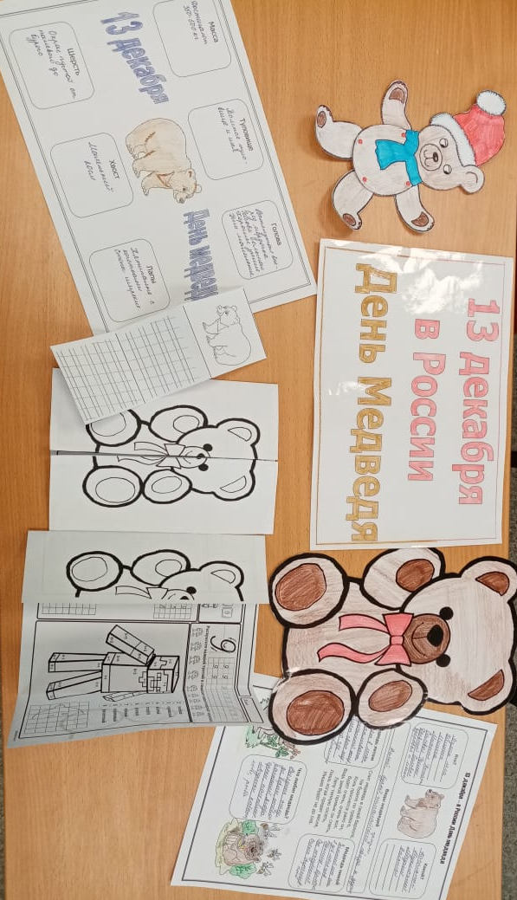
Тема урока литературного чтения - «Звук [ц], буквы Ц, ц». После знакомства со звуком и буквами, чтения слогов и слов, детям предлагается текст «В цирке». Главный герой текста – медведь. Можно проанализировать литературного героя, дать ему характеристику. Один видов деятельности на уроках в начальной школе - это физминутки. В интернете
Рис.6. Материалы Дня Медведя много интерактивных и музыкальных
физминуток про медведя. Их так же можно использовать на уроке.
- Математика.
На урок математики к нам в гости приходил медведь со своими заданиями по основной теме урока. А так же мы использовали карточки гармошки с изображениями медведя.
- Родной (татарский) язык.
Тема урока «Письмо букв Ю, ю». После того как ребята научились писать буквы, мы отрабатывали навык списывания печатного текста из учебника. Делали это на основе текста «Аю» («Медведь»).
- Технология.
Тема урока технологии “Бумага. Виды бумаг.” После ознакомления с видами бумаги, на практическую работу можно взять картон. Изготовление игрушки медведя с подвижными элементами.
- Внеурочное время.
Во внеурочное время оформляется стенд. Здесь собран дополнительный материал по данной тематике. Когда и почему отмечается этот день, каково его значение. Собраны пословицы, фразеологизмы, приметы. Детям представлен список книг где литературный герой – медведь. А так же есть викторина.
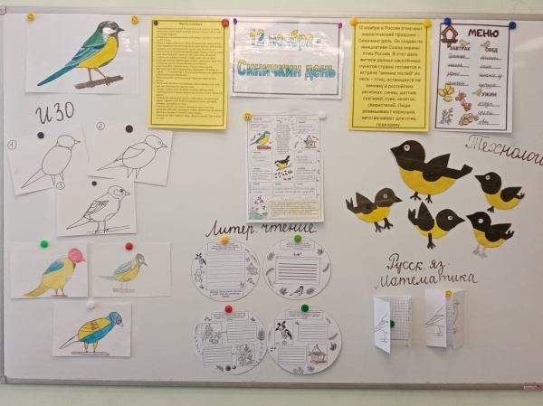
Точно так же можно включить тематический материал и в другие уроки: ходить как медведь на уроке физической культуры, спеть песенку про медведя на музыке, нарисовать мишку на изо и т. д. Все задания можно собрать в брошюру, где учащиеся будут выполнять письменные и устные задания, оценивать себя. Информационный лист, лексическая тема урока, дидактическая игра, пазлы, лэпбук – это только малая часть форм и видов работы по данному направылению. В конце дня для мотивации и поощрения можно раздать раскраски, закладки и т.д. Нужно только включить фантазию и творчество учителю.
Получилось ли на примере конкретного дня воспитать частичку многогранной личности?
Я думаю – да! Учащиеся получили новую информацию, применили на практике в различной форме. Ученик включился в познавательную, трудовую, деятельность. Рис.7. День синички
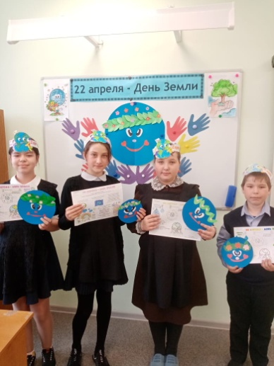
Эта информация точно сохранится в памяти ученика. Получили навыки экологического, этетического, нравственного воспитания. И все это в один день.
Тематические дни очень удобно проводить учителям начальных классов: один учитель, который сам планирует свой день. А как такие дни проводить в среднем и старшем звене? Здесь нужен рулевой, который проинформирует, предложит, потребует. Этим рулевым являются зместители директора по воспитательной работе, руководители ШМО
классных руководителей и педагоги-организаторы. Они
Рис.8 День Земли могут проинформировать учителей и предложить включить
данный материал в свои уроки. А классному руководителю
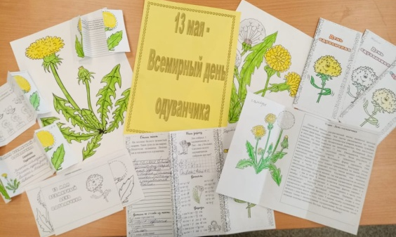
низовать классные часы, внеурочное время учащихся.
Мы часто говорим, что современные дети мало начитаны, не любознательны, что у них узкий кругозор. Мы хотим видеть своих
учеников умными, добрыми, воспитанными, Рис. 9. День одуванчика
культурными, умеющими любить, понимать своих родных, друзей, учителей. Ребенку надо помочь стать таким, каким мы хотим его видеть. А этому и могут помочь тематические дни. А мы учителя должны научить, заинтересовать, замотивировать, воспитывать. И тогда школа может стать для детей тем домом, где его поймут, поддержат, окажут помощь, где он может учиться, творить, развиваться.

